EXMO. SR. PRESIDENTE DA CÂMARA MUNICIPAL DE SUMARÉ

Indico ao Exmo. Sr. Prefeito Municipal, a ele solicitando e esse junto ao departamento competente, para que sejam feitos, com a máxima urgência, o **REPARO E** **RECAPEAMENTO de toda a extensão da Rua Olívio Lôbo, do Parque Florely,** tendo em vista que,por ocasião das fortes chuvas, houve o afundamento da malha asfáltica, com princípio de formação de cratera no solo e comprometimento de toda a via pública.

Frisa-se que a presente solicitação é necessária, pois o desconforto dos pedestres e os riscos para os motoristas são manifestos, em razão das péssimas condições de trafegabilidade da via em questão.

Sala de Sessões, 19 de novembro de 2020.

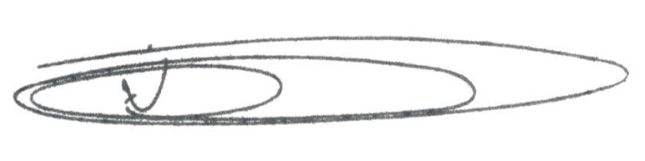

**NEY DO GÁS**

Vereador

*(Cidadania)*